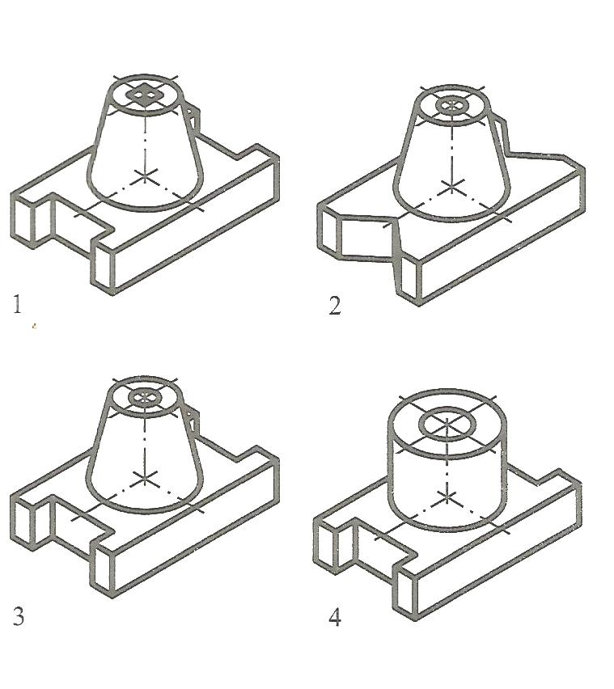 | Основание детали имеет форму прямоугольного параллелепипеда, в меньших гранях которого выполнены пазы, имеющие форму неправильной прямой четырехугольной призмы. В центре верхней грани параллелепипеда расположен усеченный конус, вдоль оси которого проходит сквозное цилиндрическое отверстие.

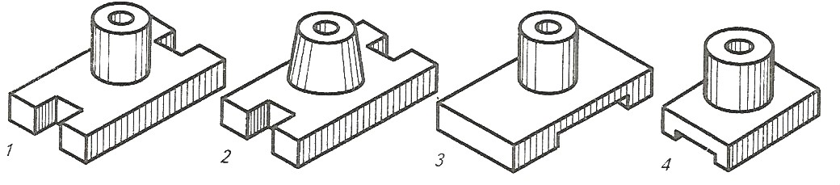
В основании детали – прямоугольный параллелепипед, в нижней грани которого проходит продольный паз, имеющий форму прямоугольного параллелепипеда. В центре верхней грани основания детали вертикально расположен цилиндр, вдоль оси которого проходит сквозное цилиндрическое отверстие.

